Государственное бюджетное общеобразовательное учреждение Самарской области
средняя общеобразовательная школа №14 имени полного кавалера ордена Славы
Николая Георгиевича Касьянова
города Жигулевска г.о.Жигулевск Самарской области

Проект Устный журнал "Румяные щёчки"



Направление спортивно-оздоровительное

Работу выполнили: ученики 2 класса
Руководитель :
учитель начальных классов
Богатова Ирина Сергеевна

2012 г.

Румяные щёчки.

Цель проекта: в игровой форме познакомить ребят с основными правилами здорового образа жизни, научить их использовать свои знания в повседневной жизни.

Задачи:
- Разработать мероприятие, которые уменьшит риск возникновения заболеваний и повреждений, связанных с социальными аспектами жизни учащихся начальной школы;
- Пропаганда здорового образа жизни;
- Помочь каждому ребенку осознать свои способности, создать условия для их развития;
- Способствовать сохранению и укреплению здоровья ребенка, т.е. осуществлять личностно-ориентированный подход при обучении и воспитании.
Румяные щёчки

Учитель: Здравствуйте, дорогие гости! Сегодня мы решили поговорить с вами о том, как быть весёлыми, ловкими, сильными и бодрыми, не болеть и не уставать, всё успевать. Что для этого нужно? Правильно, здоровье! Мы вместе с вами пролистаем странички живого журнала о здоровье «Румяные щёчки». Наши помощники – ребята из 2 «б» и… лесные зверюшки. А первая страничка называется
«Я здоровье берегу, сам себе я помогу!»

Звучит музыка. На «сцену» с двух сторон выходят маршем девочки и мальчики в спортивной форме. Повернувшись к зрителям, поют:

Закаляйся, если хочешь быть здоров!
Постарайся позабыть про докторов!
Водой холодной обливайся,
Если хочешь быть здоров!

Выбегает заяц в спортивной форме.

Заяц: Физкульт-привет, ребята! Как вы думаете, когда у вас бывают румяные щёчки – когда вы ощущаете стыд, злость, боль или когда вы занимаетесь спортом? Верно, верно! Когда стыдно щёки красные, а когда набегаетесь и напрыгаетесь – румяные!
Моё волшебное правило, которое всегда соблюдаю и вам советую: «Я здоровье берегу, сам себе я помогу!»
А сейчас я побегу, у меня хорошее настроение, я увидел вас, но моя тренировка ещё не окончена, Увидимся!

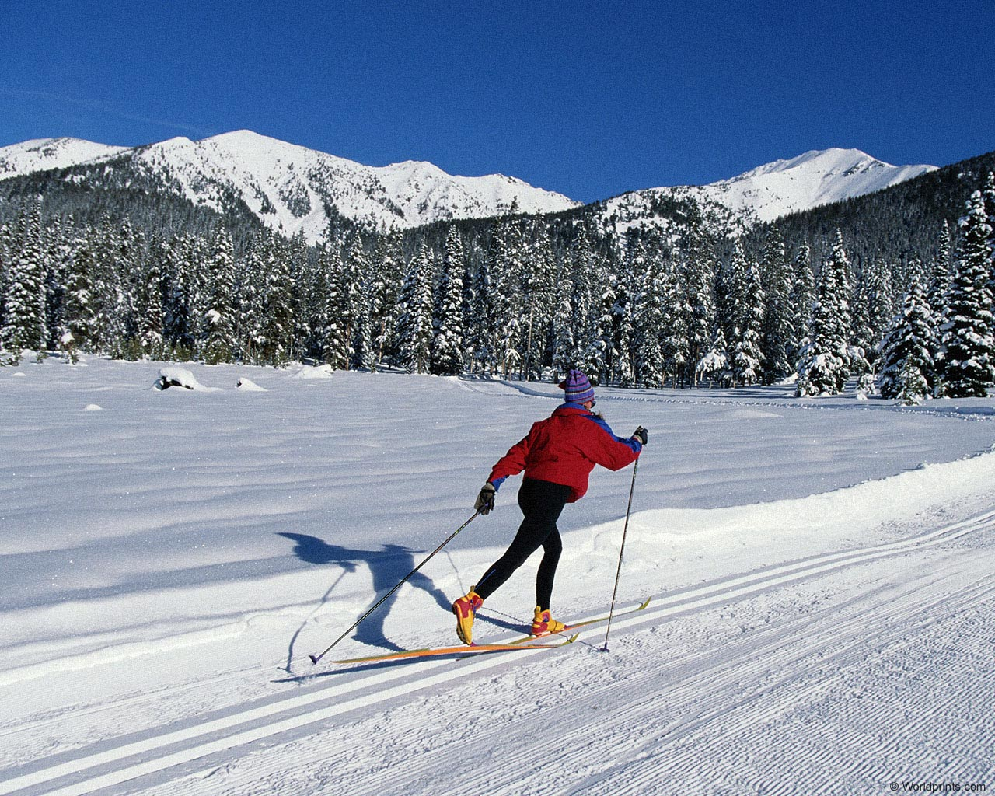
Ребята читают стихи о спорте, чередуясь: мальчики начинают строку, а девочки заканчивают. Последнюю строку читают вместе.
Мальчик: Мы бежим быстрее ветра!
Девочка: Кто ответит почему?
Мальчик: Коля прыгнул на два метра!
Девочка: Кто ответит, почему?
Мальчик: Маша плавает, как рыбка!
Девочка: Кто ответит почему?
Мальчик: На губах у нас улыбка!
Девочка: Кто ответит почему?

Мальчик: Может мостик сделать Шура?
Девочка: По канату лезу я …
Вместе: Потому что с физкультурой
Мы давнишние друзья! ( Поворачиваются, убегают под музыку)

На сцене появляется Сова.
Сова: Здравствуйте, дорогие друзья! Сорока принесла мне на хвосте радостную новость о том, что вы активные участники программы «Я самый сильный, красивый и ловкий». Очень я за вас рада! А вы уже познакомились с нашим Зайкой-спортсменом? У нас в лесу звери тоже стараются жить по правилам здоровья. О самых важных они с радостью расскажут вам. Послушайте их и постарайтесь запомнить! Вторая страничка нашего журнала называется «Никто не позаботится о тебе лучше, чем ты сам».


На сцену выходят два чтеца, рассказывают стихи о лете.

1-й чтец: Что ты, лето, принесло?
2-й чтец: Мячик, лодку и весло!
1-й чтец: Молоко в узорной крынке,
2-й чтец: Волейбол и городки!
1-й чтец: Ну-ка, все вперегонки!
2-й чтец: Кто из вас домчится первым от деревни до реки?
1-й чтец: Мы с ребятами бежали через рощу прямиком…
2-й чтец: Сняли сандалии – а дальше босиком!
Ребята убегают. Появляется Лиса Алиса. Она плавно передвигается по сцене, любуясь собой в зеркальце. Навстречу ей Волк, Взъерошенный после сна, в поисках завтрака.
Волк: Привет, Алиса, ты как всегда хороша! И как тебе это удаётся?
Лиса: Да-да, посмотри на меня голубушку! И всего-то нужно не забывать шёрстку свою любить и беречь, гребешком расчёсывать утром, днём и вечером!
Волк: Дай, дай мне гребешок, что-то моя шерсть дыбом встала… почему ты смеёшься? Зубки твои так и поблёскивают…
Лиса: Зубки мои – как жемчуг рассыпной, щёточкой зубной я их полирую. А смеюсь я над тем, что ты такой большой, а самого главного не знаешь!
Лиса Алиса вместе с девочками поёт песню «Зубная щётка и расчёска»

Волк: Спасибо, Алиса, за науку! Побегу себе расчёску и зубную щётку покупать!

Появляется Сова.
Сова: Вы, ребята, прекрасно знаете, что после прогулки так хочется подкрепиться, не правда ли? Так хочется, что некоторые даже забывают вымыть … крылья, нет клювы… ох, лапы!.. Одним словом. Наша третья страничка называется так: «От простой воды и мыла у микробов тают силы!» (Уходит)
Выходит волк, в руках у него корзинка, в которой лежат чипсы, сухарики, конфеты, жевательная резинка. Навстречу ему – Лиса Алиса, тоже с корзиной, в ней овощи и фрукты.

Волк: Привет, Алиса, ты куда идёшь?
Лиса: Да я вот на пикник собралась. Солнышко сегодня так чудесно пригревает! Птички поют!
Волк: Возьми меня с собой!
Лиса: Ну ладно, пойдём. Вот полянка славная, давай присядем.

Устраиваются возле корзинок. Алиса вытирает лапки влажной салфеткой, а Волк пытается начать есть. Алиса, увидев это, ужасается.

Лиса: Ой, Волк, что ты делаешь, остановись! Ты же лапы не вымыл!

Волк: А зачем? Есть очень хочется…

Лиса зовёт на сцену ребят, и вместе поют Волку песню «Микробы и мыло»


Волк: Ну, хорошо, Алиса, убедила. Одолжи и мне салфетку, пожалуйста!
(Вытирает лапы) Теперь порядок!

Алиса и Волк выставляют свои корзинки. К ним подлетает Дятел.

Дятел: Рад вас видеть! У вас пикник?
Лиса: Да вот мы с Волком решили отдохнуть и перекусить.
Дятел: А чем, вы угостите меня? (Заглядывает в корзину к Волку) Ой, Волк, как ты выбирал свою еду? Сухарики, чипсы, конфеты, «Пепси-кола»… Для здоровья и желудка это вредная еда! Запомни правило: «Прежде чем за стол мне сесть, я подумаю, что съесть!»



Дятел, вместе с ребятами исполняет песню «Это – вредная еда». Лиса и Волк подпевают им.
После песни Лиса и Волк уходят. Появляется Сова.

Сова: Ух – ух… Ребята, Зайку не видели? (На сцене появляется Зайка) Да вот же он! Здравствуй, Серый, куда спешишь?

Заяц: Да вот, тетушка Сова, с тренировки в зоопарк бегу, хочу друзей навестить.
Сова: Возьми и ребят с собой, пусть посмотрят, как звери зарядку делают. (Ребятам) В путь – дорогу собирайся, за здоровьем отправляйся! (Улетает)

Заяц: ( обращаясь к ребятам на сцене и в зале, жестами предлагает встать)Мы поучимся зарядке у всех зверушек по порядку.

1.Гордо марширует пони,
Пони – маленькие кони. (Шагают на мест, высоко поднимая колени.)
2.«Го-го-го, - гогочет гусь, -
Быстро в небо поднимусь! (Машут руками)
3.Взгляд налево, взгляд направо
Шея будто у жирафа! (Поворачивают головы вправо, влево.)
4. Мы присядем, мы нагнёмся,
Как мартышки разомнёмся! (Приседают, наклоняются, подпрыгивают на месте.)
5. Потянулась мягко рысь…
Ну-ка, спинка, распрямись!(Плавно потягиваются)

Заяц: Молодцы! И вот так – каждое утро!

(Уходит. На сцене появляется Волк, в зубах сигарета)

Волк: Эх, хорошее время года весна! Хорошо дышится весной в лесу!
( Волк будто бы выпускает кольцо дыма. К нему подлетает Сова)

Сова: Ух-ух, летела мимо. Дым заметила, заволновалась. Думала – пожар! А это ты… Ах, Волк, твоему здоровью угрожают!
Волк: Кто? Где? Не вижу, не слышу!
Сова: Ах – ах, Волк, ты сам себе угрожаешь!
Волк: Да как, Сова?
Сова: Покажи мне свои зубы! Коричневые…А язык? Жёлтый…Уже, уже дым попал в лёгкие, которыми ты дышишь, они стали чёрными, грязными и больными. (Волк распахивает жилетку. Под ней – чёрные, бумажные «лёгкие» С криком»Ой-ой-ой!» срывает их, оглядывается, бросает в мусорное ведро)А что с твоим сердцем, знаешь? (Волк в ужасе мотает головой и швыряет сигарету в то же ведро). Запомни главное правило:»Дым вокруг от сигарет – мне в том дыме места нет!»

Волк: Спасибо тебе Сова! Ребята, я постараюсь исправиться, я буду выполнять правила здоровья!
Сова: А ты запомнил их? Давай повторим ещё раз вместе с ребятами!

На сцену выходят все артисты. Они начинают каждое правило, а зрители заканчивают вместе с ними.

- Я здоровье берегу – сам себе я помогу!
- От простой воды и мыла… у микробов тают силы!
- Прежде чем за стол мне сесть… я подумаю, что съесть!
- Дым вокруг от сигарет – мне в том дыме места нет!
- Никто не позаботится о тебе лучше… чем ты сам!

Сова: Молодцы, ребята! Будьте здоровы!

